МИНИСТЕРСТВО НАРОДНОГО ОБРАЗОВАНИЯ УДМУРТСКОЙ РЕСПУБЛИКИ

Коммерческий колледж

**ДНЕВНИК**

ПРЕДДИПЛОМНОЙ ПРАКТИКИ

СТУДЕНТА ГРУППЫ Т-51 З/О

Клочко Кристина Витальевна

МЕСТО ПРОХОЖДЕНИЯ ПРАКТИКИ: АО ФИРМА "АСПЕК"

Ижевск 2001 г.

**Содержание**

Введение 1. Характеристика предприятия

1.1. Организационно - правовая форма, форма собственности предприятия, виды его деятельности, структура.

1.2. Предприятие, как субъект коммерческой деятельности.

1.3. Основные фонды предприятия.

1.4. Оборотные средства предприятия.

1.5. Кадровый состав предприятия.

2. Анализ коммерческой деятельности предприятия.

2.1. Внешняя среда предприятия и его рынок.

2.2. Правовая деятельность предприятия.

2.3. Торгово-технологический процесс предприятия.

2.4. Товароведная деятельность предприятия.

2.5. Сделка.

2.6. Анализ издержек обращения.

2.7. Анализ.

3. Предложения по совершенствованию деятельности

предприятия.

3.1. Структура и виды деятельности.

3.2. Фонды предприятия и кадровый состав.

3.3. Товароведная и коммерческая деятельность.

3.4. Издержки обращения.

- Заключение.

- Литература.

**ВВЕДЕНИЕ.**

На современном этапе, в период экономического спада, низкой покупательной способности населения важнейшей задачей для всех предприятий является - выжить на современном рынке, сохранить предприятие, его фонды и средства, суметь работать на этом рынке. Поэтому умение правильно организовать коммерческую деятельность -одна из важнейших целей современного предприятия.

Грамотно организованная коммерческая деятельность позволяет предприятию найти свой рынок сбыта товаров, правильно оценить и установить конкурентов и участвовать в конкурентной борьбе.

Данная работа проделана по АО фирме "АСПЕК". Основной ее деятельностью является торговля непродовольственными товарами. Данная отрасль деятельности имеет большое значение, т.к. розничная торговля является одним из главных поставщиков наличных денежных средств в бюджет города, республики, государства.

Целью данной выпускной работы является изучение товароведной и коммерческой деятельности предприятия, проведение анализа его экономической деятельности.

**1. Характеристика предприятия.**

***1.1. Организационно - правовая форма, форма собственности предприятия, виды его деятельности, структура.***

Фирма "АСПЕК" является обществом с ограниченной ответственностью. Общество является юридическим лицом, имеет печать со своим наименованием, расчетный и ссудный счета в банках.

Учредителями общества являются физические лица.

Полное официальное наименование общества - "Общество с Ограниченной Ответственностью Фирма "АСПЕК" - АО Фирма "АСПЕК".

Юридический адрес: 426057, г.Ижевск, ул.Советская, 8. телефон 78-35-08, расчетный счет 003467770 в Ижкомбанке МФО 49401871.

Общая численность работающих в АО Фирма "АСПЕК" составляет 270 человек. Форма собственности - частная.

Уставом АО Фирмы "АСПЕК" предусмотрены следующие виды деятельности:

- организация розничной торговли товарами народного потребления и продуктами питания;

- прием товаров на комиссию и организация комиссионной торговли;

- организация торгово-закупочной деятельности;

- организация продажи по образцам;

- проведение выставок, аукционов, ярмарок;

- организация торговли по предварительным заказам;

- обеспечение, на договорных основах, реализации товаров народного потребления и продуктов питания участникам общества, трудовым коллективам организациям и предприятиям;

- мелкооптовая и оптовая купля - продажа;

- организация сезонных распродаж;

- организация и обеспечение рекламы, ценообразования и работы по маркетингу;

- организация проката изделий хозяйственного и культурно - бытового назначения;

- оказание услуг населению, предприятиям и организациям;

- внешнеэкономическая деятельность в установленном законом порядке;

- производство товаров народного потребления.

Таким образом, АО Фирмы "АСПЕК" включает в свой состав:

торговую сеть, склады, торговый центр.

Прохождение практики осуществлялось в торговой сети фирмы, так что далее все сведения приводятся по торговой сети фирмы, включающей в себя магазины.

При приеме на работу с материально - ответственными лицами заключаются договоры о материальной ответственности. Приложение 1. Приложение 1а "Договор об условиях осуществления торговой деятельности".

АО Фирма "АСПЕК" включает в управленческую структуру 3 отдела: коммерческий, плановый, бухгалтерия, а также генерального директора, ведущего товароведа, ведущего экономиста, инспектора по кадрам (выполняющего также функции за м д иректора), юрисконсульта, инженера по строительству. Подробнее управленческая структура АО Фирмы "АСПЕК" рассмотрена в главе 1.5. "Кадровый состав".

**1.2. Предприятие, как субъект коммерческой деятельности.**

АО Фирма "АСПЕК" по отношению к своим поставщикам

выступает, как оптовый покупатель, приобретающий товар на свои средства. Поэтому, как субъект коммерческой деятельности, фирма "АСПЕК" является купцом.

Купец, - коммерческое предприятие покупающее продукц.ию на

свои деньги и реализующее ее по своей цене там, где захочет.

В ряде случаев фирма сразу осуществляет оплату за продукцию. В других случаях оплата за товар, согласно заключенным договорам, осуществляется по мере ее реализации. Но в обоих случаях право собственности на продукцию переходит от поставщика к торговой фирме сразу после ее поставки.

По своей структуре АО Фирма "АСПЕК" представляет собой сеть магазинов, которые являются предприятиями розничной торговли.

АО Фирма "АСПЕК" работает с поставщиками, поставляющими разные по объему партии товаров. Для принятия крупных партий фирма располагает базой, находящейся по адресу:

Маяковского, 23. Поставщики завозят товар на базу либо осуществляют прямые поставки в розничные магазины. Поэтому общий торгово-технологический процесс фирмы может состоять из двух частей:

торгово-технологический процесс на базе и торгово-технологический процесс в магазине. Либо включает только торгово-технологический процесс в магазине (прямые поставки).

Схемы торгово-технологических процессов в магазинах и на базе изображены на рисунках 1 и 2.

**Рис.1. Торгово-технологический процесс на базе.**

|  |  |  |
| --- | --- | --- |
|  | | разгрузка транспортных средств |
|  |  |  |
| ПОСТУПЛЕНИЕ |  | приемка по количеству |
|  |  |  |
|  |  |  |
|  |  | приемка по качеству |
|  |  |  |
|  |  | размещение товара |
|  |  |  |
|  |  |  |
| ХРАНЕНИЕ |  | укладка товара |
|  |  |  |
|  |  |  |
|  |  | создание оптимального режима хранения |
|  |  |  |
|  |  | оформление отпуска товаров |
|  |  |  |
|  |  | отборка товаров с мест хранения |
| ОТПУСК |  |  |
|  |  |  |
|  |  | подготовка к отпуску |
|  |  |  |
|  |  |  |
|  |  | отправка товара |

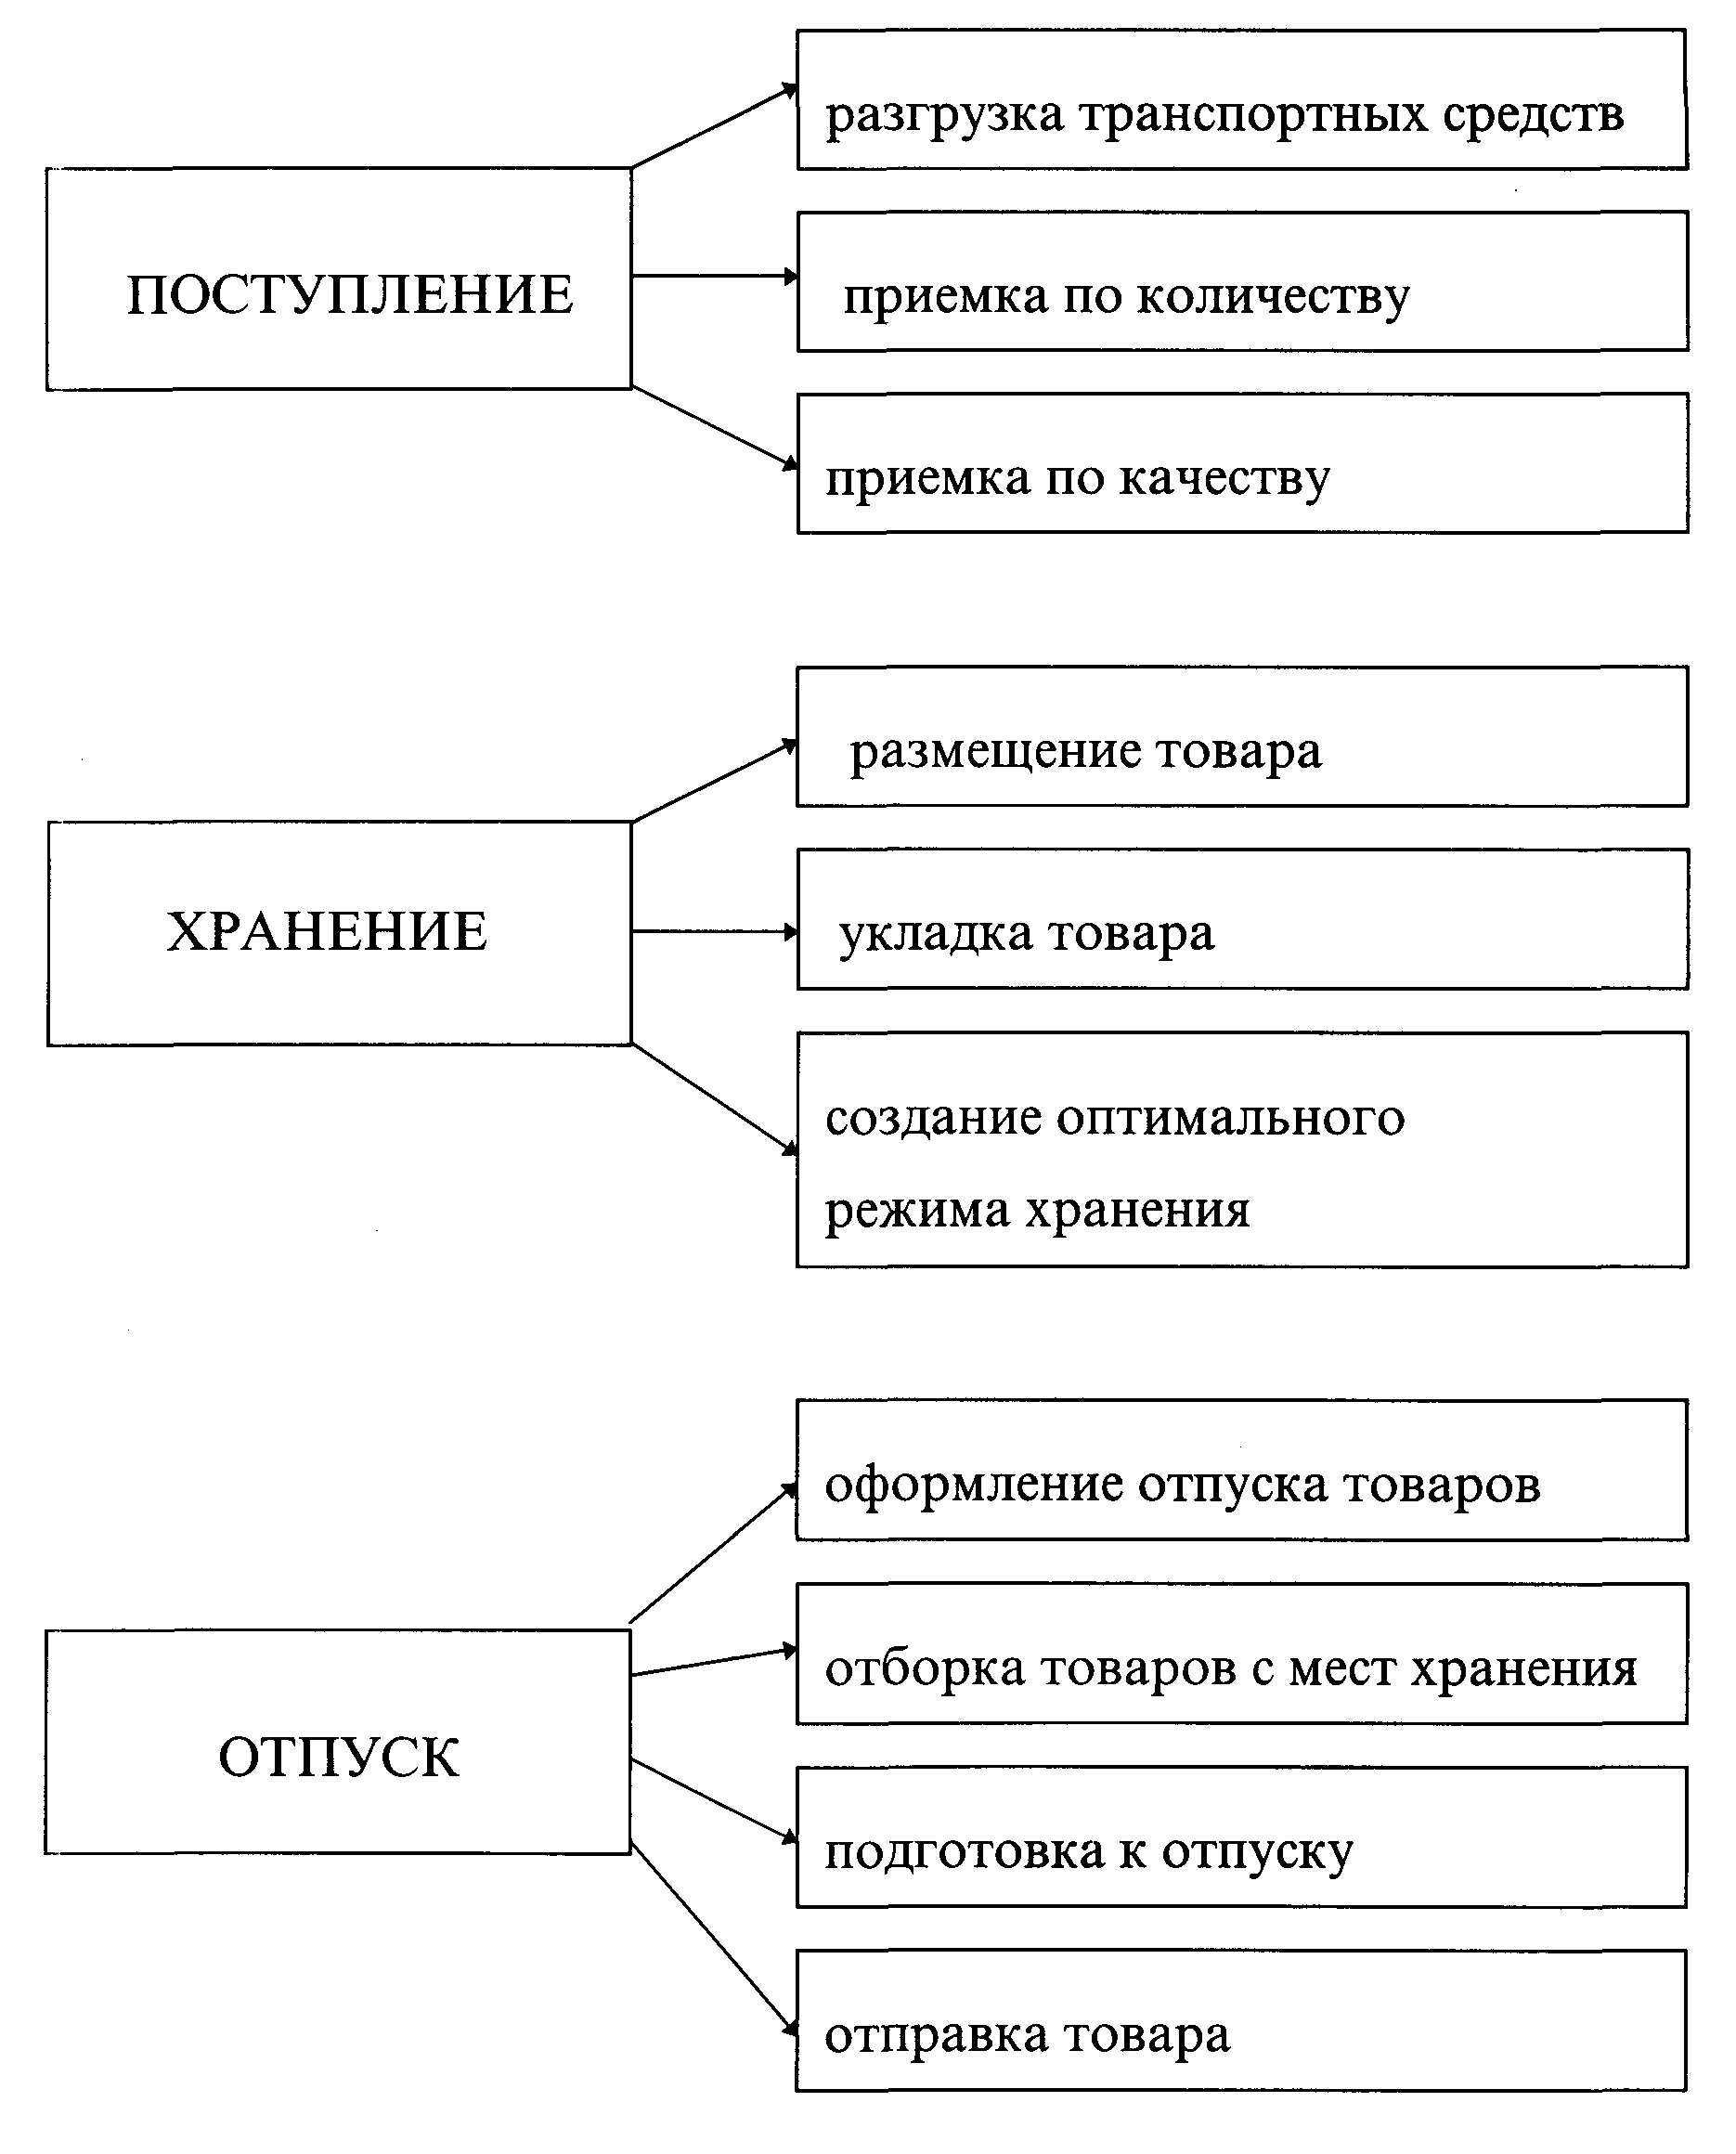

Торгово-технологический процесс на базе не имеет достаточной механизации, автоматизации и технической оснащенности.

Выгрузка-погрузка товаров осуществляется практически вручную. Отсутствуют подъемно-транспортные средства, облегчающие распределение товаров на хранение и его перемещение. Тарооборудование не используется, т.к. поставок в нем не осуществляется.

Торгово-технологический процесс в магазинах более технически оснащен и механизирован, чем на базе. В магазинах имеются тележки, используемые при разгрузке транспорта, также грузовые лифты, поднимающие продукцию со склада в торговые отделы. Для хранения товаров и расчета с покупателями магазины имеют все необходимое оборудование: весы, кассовые машины, горки, стелажи, прилавки, измерительное оборудование и т.д.

Приложение 2. "Заявление на регистрацию контрольно-кассовых

машин" "Карточка регистрации ККС".

**1.3. Основные фонды предприятия.**

АО Фирма "АСПЕК" располагает большими основными фондами. Учет основных производственных фондов по наименованиям, количеству, возрасту, первоначальной и остаточной стоимости ведется отдельно по каждому магазину.

В фирме ведется только общий учет по стоимости на начало года и остаточной стоимости на конец года основных производственных фондов, объединенные в группы, такие как: здания, сооружения, оборудование, транспортные средства и т.д. При этом не ведется по наименованиям, количеству и возрасту.

Общие сведения по основным производственным фондам, которыми располагает АО Фирма "АСПЕК" приведены в таблицах 2 и 3.

**"Основные производственные фонды АО Фирмы "АСПЕК"**

Таблица 2

|  |  |  |
| --- | --- | --- |
| Первоначальная стоимость на 01.01.97г. | Износ | Остаточная стоимость на 01.01.97 |
| 14806172 тыс.руб. | 4539463 тыс.руб. | 10266709 тыс.руб. |

Таблица 3

|  |  |  |
| --- | --- | --- |
| Первоначальная стоимость на 01.01.96г. | Износ | Остаточная стоимость на 01.01.96г. |
| 7175177 тыс.руб. | 2134150 тыс.руб. | 5041027 тыс.руб. |

**1.4. Оборотные средства предприятия.**

АО Фирма "АСПЕК" не располагает достаточным объемом оборотных средств, необходимых фирме, чтобы вести торгово-закупочную деятельность, осуществлять предоплаты, расчеты с поставщиками.

Объем оборотных средств на АО Фирма "АСПЕК" составляет 5124,3млн.руб. АО Фирма "АСПЕК" имеет как собственные, так и заемные источники формирования. Собственные средства составляют 4724,8 млн.руб., заемные - 399,5 млн.руб. Заемные средства АО Фирма "АСПЕК" получает путем кредитов и займов. Средний процент, выплачиваемый фирмой по кредитам составил 45%.

ОБОРОТНЫЕ СРЕДСТВА

5124,3 **млн.руб.**

Заемные средства

399,5 млн.руб.

Собственные средства

4724,8 млн.руб.

**1.5. Кадровый состав предприятия.**

Высшим органом управления АО Фирмы "АСПЕК" является собрание участников, которое проходит планово 1 раз в год. Чрезвычайное собрание акционеров может быть созвано в любое время по инициативе Генерального директора фирмы, по инициативе ревизионной комиссии и т.д. Собрание вправе решать вопросы, относящиеся к компетенции собрания.

Общему собранию участников подчиняется: Совет общества и исполнительная дирекция. В состав дирекции входят: ген.директор, глав. бухгалтер, ведущий товаровед, ведущий экономист, юрисконсульт. В состав Совета входят члены исполнительной дирекции и руководители магазинов. Совет Общества решает наиболее важные плановые задачи, заключение наиболее важных договоров поставки, заключение крупных сделок. Совет общества вправе предлагать вынесение любых вопросов на общее собрание акционеров.

Оперативное руководство деятельностью общества осуществляет ген.директор, выбираемы на общем собрании участников. Генеральный директор является главой Совета общества и вправе осуществлять свои действия от имени общества без доверенности.

Должностные обязанности Генерального директора:

- организация всей работы фирмы, ответственность за ее состояние и деятельность;

- представление фирмы во всех учреждениях и организациях;

- распоряжение имуществом и средствами фирмы, открытие счетов в банках;

- прием и увольнение работников фирмы, применение мер поощрения и взыскания на работников фирмы;

- руководство всей административной и хозяйственной деятельностью фирмы;

- утверждение отчетов и балансов подчиненных предприятий, штатов магазинов.

Управленческое звено фирмы "АСПЕК" включает следующие отделы: коммерческий, плановый, бухгалтерию. Также в штате состоят инспектор по кадрам, юрисконсульт, инженер по ремонту и строительству.

**Функции отделов:**

*Коммерческий отдел:*

*-* соблюдение, расширение ассортимента товаров, заключение договоров, обеспечение своевременных поставок товаров в магазины, контроль за сроками действия сертификатов и лицензий, составление заказов на товары. Контроль за соблюдением правил торговли, за качеством товаров, розничными ценами.

*Плановый отдел:*

*-* проведение и организация экономического анализа деятельности фирмы. Экономическое планирование товароооборота, валовых доходов, издержек обращения по фирме в целом и по каждому магазину в отдельности.

*Бухгалтерия:*

*-* в него поступают все сведения от бухгалтерий магазинов, обеспечивает ведение бухгалтерского учета по всей фирме. Осуществляет контроль за деятельностью бухгалтерий магазинов. Ведет и контролирует весь документооборот по сделкам.

***Должностные обязанности руководителей отделов:***

**Инспектор по кадрам -** обеспечение фирмы рабочими и служащими. Разработка текущих и перспективных планов комплектования кадров. Прием и оформление наймов, увольнений и переводов рабочих и служащих. Подготовка документов для назначения пенсий работникам. Обеспечение мероприятий по повышению квалификации кадров. Разработка квалификационных характеристик работников фирмы. Хранение, заполнение трудовых книжек. Учет личного состава, выдача справок о настоящей и прошлой трудовой деятельности. Составление всей установленной для отдела кадров отчетности.

**Ведущий товаровед -** руководит деятельностью коммерческого отдела, отвечает за свою группу товаров. Несет ответственность перед директором. Выполняет обязанности зам. директора.

**Ведущий экономист -** обеспечение организации комплексного экономического анализа деятельности фирмы. Осуществление руководства по экономическому планированию товароооборота, валовых доходов, издержек обращения. Анализ товарных запасов по группам товаров и составление расчетных нормативов товарных запасов.

***Должностные обязанности***

**Юриста -** разработка документов правового характера, правовая помощь структурным подразделениям фирмы (магазинам) в подготовке ответов при предъявлении претензий. Составление исковых материалов при передаче претензий в суд или арбитраж; учет и хранение дел, анализ результатов рассмотрения судебных и арбитражных дел. Представление фирмы в органах суда и арбитража. Оформление заключаемых коллективных договоров. Составление справок, расчетов, объяснений, ведение дел по претензиям по договорам поставки.

**Главного бухгалтера -** контроль и ведение отчетных документов по бухгалтерскому учету по всей фирме. Составление баланса. Осуществление руководства бухгалтерией. **Инженер по ремонту и строительству -** осуществляет планирование, осуществление ремонтно-строительных работ и составление смет *}* по ним.

**Рис.3. Структура управления АО Фирмы "АСПЕК"**

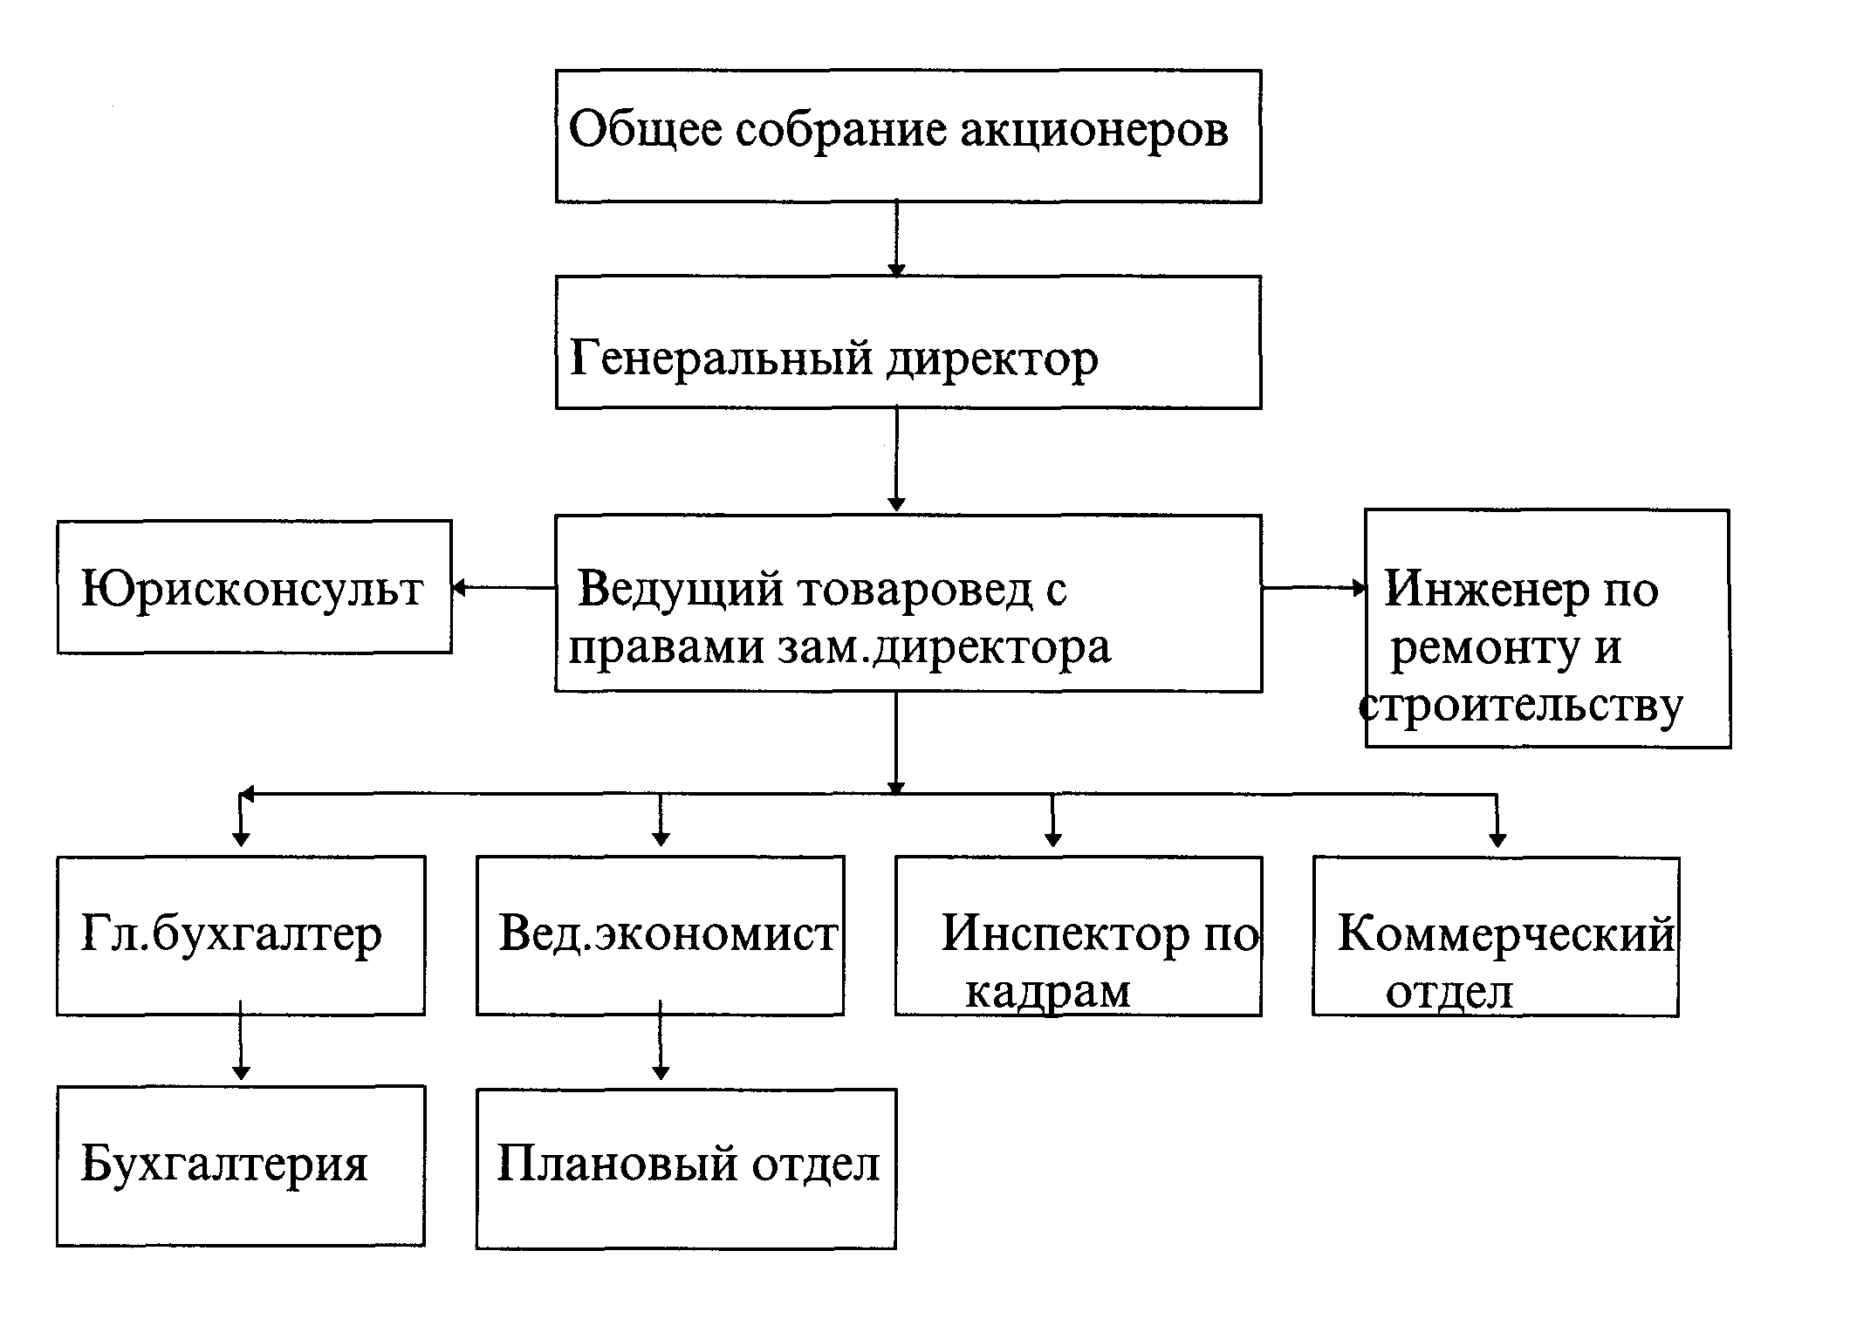

Общее собрание акционеров

Генеральный директор

Юрисконсульт <—— Ведущий товаровед с ——> Инженер по —————————| правами замдиректора ремонту и

|| строительству

Гл. бухгалтер Вед.экономист Инспектор по Коммерческий

кадрам___| | отдел____

Бухгалтерия Плановый отдел

**2. Анализ коммерческой деятельности предприятия.**

**2.1. Внешняя среда предприятия и его рынок.**

Основным рынком деятельности АО Фирмы "АСПЕК" является город Ижевск, а основными конкурентами на данном рынке -АОЗТ

"Спорткульторг", АО "ЦУМ", промтоварные магазины, выделившиеся из состава ГорАСПЕКа и работающие самостоятельно. Наиболее сильными конкурентами являются: "Дом одежды", "Подарки", "ЦУМ". Данные предприятия реализуют схожий ассортимент товаров, устанавливают примерно равные цены.

В настоящее время существуют 3 основных формы конкуренции:

1. Межфирменная конкуренция - когда разные фирмы сбывают один и тот же товар.

2. Межвидовая конкуренция - одни и те же потребности могут быть удовлетворены товарами одной и той же группы, но разных видов.

3. Функциональная конкуренция - возникает когда товары физически совершенно разные удовлетворяют одну и ту же потребность.

АО Фирма "АСПЕК" располагает достаточной сетью магазинов, что позволяет охватить широкий круг покупателей. Фирма имеет магазины, располагающиеся на крупных, центральных улицах города: К.Маркса, М.Горького, Советская. Покупателями этих магазинов являются не только люди, живущие рядом, но в большой степени люди проезжающие мимо. Основную часть покупателей составляет работоспособное население, но и другие слои населения также являются покупателями. Ассортимент товаров, предлагаемый магазинами фирмы, удовлетворяет потребности групп населения с различной покупательной способностью и различных возрастов.

**2.2. Правовая деятельность предприятия.**

ООО Фирма "АСПЕК" организует свою деятельность с поставщиками на основе договоров купли-продажи товаров. Фирма заключает договора сроком на 1-5 лет. Также существуют договора на разовые поставки товара.

Основное направление деятельности фирмы "АСПЕК" при заключении договоров - это заключение договоров напрямую с предприятиями - производителями без посредников. Это дает возможность снизить цену на товар и этим привлечь покупателей. Непосредственная прямая связь с предприятиями - производителями позволяет решать спорные вопросы по поставкам товаров, их качеству в кратчайшие сроки.

Сроки заключения договоров колеблются от 3-х до 10 дней.

Проект договора может быть предложен любой из сторон. Если данный проект устраивает обе договаривающиеся стороны, то его принимают за основу и подписывают.

В случае, если существуют разногласия, их разрешают с помощью преддоговорной переписки или переговоров. К предложенному проекту договора вносят дополнения и поправки, а затем подписывают.

Юридическая ответственность сторон за нарушения договорных обязательств наступает в соответствии с гражданским законодательством Российской Федерации и нормативными актами Удмуртской Республики.

Например:

1. В бесспорном порядке "Покупателю" возмещается "Продавцом" стоимость товара с понесенными убытками в случае продажи некачественного товара.

2. "Продавец" несет ответственность за поставку качественного товара. В случае нарушения этого условия договором предусматривается штраф, например, в размере 20% стоимости некачественного товара.

3. Согласно Гражданскому Кодексу РФ в случае неисполнения обязательств в одностороннем порядке уплачиваются неустойки и возмещаются все убытки.

4. В случае просрочки платежа за полученные товары "покупатель" уплачивает "поставщику" пеню за каждый день просрочки, в размере, установленном договором.

5. Все возникающие вопросы по изменению, нарушению договоров и юридической ответственностью сторон могут быть решены путем переговоров при согласии договаривающихся сторон, либо через судебные, арбитражные органы.

В зависимости от того с кем работает АО Фирма "АСПЕК" с посредниками или предприятиями - производителями будут иметь следующие цепи товародвижения:

***1. Работа с посредниками***

|  |  |  |  |  |  |  |  |  |
| --- | --- | --- | --- | --- | --- | --- | --- | --- |
| **Пр** |  | **Оп1** |  | **Оп2** |  | **Рт** |  | **К** |
|  |  |  |  |  |  |  |  |  |

Пр - предприятие - производитель

Оп1 - оптовое предприятие, первый посредник

Оп2 - оптовое предприятие, второй посредник

Рт - розничная торговля, ммагазины фирмы "АСПЕК'

К - конечный потребитель

**2. *Работа с предприятими - производителями***

|  |  |  |  |  |
| --- | --- | --- | --- | --- |
| **Пр** |  | **Рт** |  | **К** |
|  |  |  | **———>** |  |

Пр - предприятие - изготовитель Рт - магазин фирмы "АСПЕК" К - конечный потребитель

После поступления продукции от поставщика товар продолжает свое движение согласно торгово - технологическому процессу, принятому на фирме "АСПЕК". Торгово - технологический процесс подробно рассмотрен в главе 1.2., где также дана оценка его механизации и автоматизации.

Для того чтобы товар прошел путь от производителя к потребителю, сохранив при этом все свои качественные показатели, необходимо соблюдать условия его правильного транспортирования и хранения.

Правила транспортирования и хранения рассмотрены для фарфоровых и фаянсовых изделий.

**ТРАНСПОРТИРОВАНИЕ**

1. Изделия транспортируют всеми видами транспорта в крытых транспортных средствах в соответствии с правилами перевозки грузов, действующими на данном виде транспорта.

При транспортировании по железной дороге изделия должны быть упакованы в транспортную тару с 01.01.94.

2. При транспортировании изделий в потребительской таре и в бумажной упаковке пол транспортных средств предварительно застилают стружкой влажностью не более 22 % слоем 20—30 см.

Размещение упакованных в потребительскую тару изделий в автофургоны и контейнеры производят, начиная от дальних (торцевых) сторон. В нижних рядах размещают крупные изделия повышенной механической прочности (блюда, тарелки и т.п.), в верхних рядах — чайные и кофейные сервизы, тонкостенные изделия.

Ряды изделий в бумажной упаковке в горизонтальном направлении должны быть проложены слоем стружки толщиной 10— 15 см или однослойным картоном.

Пустые места и вертикальные зазоры должны быть заполнены стружкой.

Общая высота загрузки должна быть не менее 2/3 высоты транспортного средства.

Проемы между упакованными изделиями и дверями транспортных средств следует прокладывать стружкой, закрывать слоем бумаги пли картона и заставлять деревянной решеткой или досками.

3. В качестве средств пакетирования используют поддоны по

ГОСТ 9570, ГОСТ 19848, ГОСТ 9078, ГОСТ 26663.

Не допускается пакетирование изделий в бумажной упаковке на плоских поддонах.

Средства скрепления грузов в транспортных пакетах — по ГОСТ 21650. Параметры и масса брутто пакетов — по ГОСТ 24597.

**ХРАНЕНИЕ**

Изделия фарфоровые и фаянсовые хранят в сухих закрытых помещениях, на стеллажах, в ящиках и штабелями высотой до 1,6 м. Срок хранения не ограничен.

**2.4. Товароведная деятельность предприятия.**

В управленческую структуру АО Фирмы "АСПЕК" входит коммерческий отдел, где работают 3 товароведа. Каждый товаровед ведет и отвечает за определенные группы товаров:

1 - ведущий товаровед: одежда, обувь, ткани.

2 - тов-д: трикотаж, чулочно-носочные изделия, парфюм.-косметические товары.

3 - тов-д: школьные принадлежности, хоз.-бытовые товары и мебель.

*Задачи товароведа.*

1. Осуществлять формирование и контроль ассортимента в магазине.

2. Осуществлять контроль за состоянием реализации товаров в магазинах по товарным группам и наименованием, сроками реализации,

3. Организация закупки товаров.

4. Заключение договоров купли - продажи и контроль за их соблюдением.

*Обязанности товароведа.* Товаровед должен знать:

1. Руководящие материалы по товароведению организации торговли, законы, законодательные акты, инструкции, регулирующие торгово-закупочную деятельность.

2. Правила заключения договоров.

3. Основных поставщиков и их местонахождения.

4. Правила и режимы транспортирования и хранения товаров различных групп.

5. Основные сопровождающие сделку документы и правила их оформления.

6. Обязан следить за ассортиментом товаров, сроками реализации товаров, сроками действия лицензий на право торговли и сертификатов качества.

Товароведы вправе заключать договора с поставщиками от имени АО Фирмы "АСПЕК", вправе требовать от поставщиков соблюдения договоров, контролировать организацию продажи товаров в магазинах, предъявлять претензии товароведам магазинов при нарушении правил торговли.

Ассортимент товаров, которыми располагает Фирма "АСПЕК" достаточно широк. Товароведы продолжают расширение ассортимента за счет заключения договоров на поставку отсутствующих в ассортиментном перечне товаров.

***Рассмотрим подробно ассортимент трикотажных изделий.***

По назначению трикотажные изделия объединены в 5 групп:

чулочно-носочные изделия; белье; верхний трикотаж; перчатки и варежки;

шарфы, шапочки, платки, ватин.

В ассортимент чулочно-носочных изделий и колготок входят чулки, получулки жен., колготки детские, носки мужские, женские и детские, спортивные чулки и гетры.

Ассортимент белья включает в себя: сорочки, фуфайки, кальсоны, гарнитуры мужские и детские, сорочки, комбинации, панталоны, юбки, гарнитуры женские и для девочек; белье для детей дошкольного и ясельного возраста (комбинезоны, кофточки, распашонки, песочницы, ползунки, конверты, чепчики, фартучки-нагрудники, пинетки, гарнитуры;

спортивное белье, майки, футболки, тельняшки, купальные костюмы, борцовки.

В ассортименте верхнего трикотажа входят джемперы, жакеты, жилеты, свитеры, рейтузы, блузки, юбки, платья, костюмы, пижамы, халаты, пальто, брюки, детские комбинезоны.

Ассортимент перчаток и варежек включает: перчатки и варежки вязаные, кроено-шитые.

Ассортимент шарфов и головных уборов включает: шарфы х/б, чистошерстяные и п/шерстяные, одинарные или двойные;

к головным уборам относятся: платки машинной и ручной вязки, косынки, шапочки и береты.

Наиболее важными для покупателей являются потребительские свойства товаров - свойства, проявляющиеся в ходе использования товара. Потребительские свойства товаров характеризуют следующие показатели:

- показатель социального назначения - характеризует необходимый объем какой-либо продукции, соответствие товара необходимым потребностям, его значимость для отдельных групп потребителей и объем его выпуска;

- функциональный показатель - полный эффект от употребления данного изделия, выполнение им основных или дополнительных функций;

- показатель сохраняемости товара - характеризует надежность товаров в потреблении в течение всего срока годности;

- эргономический показатель - представляет собой взаимосвязь трех основных факторов: "человек-природа-среда" и включает в себя:

а) гигиенические требования - требуют соответствия товара определенным санитарно-гигиеническим требованиям;

б) антропометрический показатель - характеризует необходимость различных видов упаковки;

в) физиологические показатели - определяют предъявляемые к товару физиологические требования.

- эстетический показатель - характеризует требования, предъявляемые к внешнему виду, упаковке, маркировке товаров;

*-* показатель безопасности - безвредность продукта при потреблении, поэтому каждый товар должен иметь сертификат качества. Приложение 3. "Сертификат качества" (копия)

Для того чтобы обеспечить надлежащее качество и сохранность товаров необходимо соблюдать режимы хранения товаров. Товароведы обязаны знать и контролировать эти режимы и сроки хранения.

Важной частью торгово - технологического процесса и товароведной деятельности является приемка товаров. В том случае, когда товар поступает сразу в магазин, приемку товаров проводят товароведы магазина. Когда товар поступает на базу АО Фирмы "АСПЕК", приемку проводят кладовщики.

***Процесс приемки товаров по количеству и качеству на базе АО Фирмы "АСПЕК".***

1. Проверка сопроводительных документов.

2. Проверка внешнего вида товара, целостности упаковки.

3. Проверка соответствия количества поступившего товара количеству, указанному в документах. Как правило, весь товар пересчитывается либо перевешивается.

4. Приемка по качеству. Осуществляется на основе документов, удостоверяющих качество товара (сертификаты).

5. Составление приемных актов. Акты составляются в случае, если обнаружена недостача товаров или если нет сопроводительных документов в контейнере. Если недостачи нет, акт не составляется. Кладовщик, принимающий товар, подписывает сопроводительные документы и товар считается принятым. Приложение 4. "Приемный акт"(копия) и «Доверенность на получение товара».

Одной из целей приемки по качеству является обнаружение некачественных товаров. Товары в процессе изготовления, транспортирования, хранения могут получать различные дефекты. Товаровед должен знать основные дефекты и методы их определения.

1 .Дефекты по наличию:

а) критические - при их наличии невозможно использовать товар по назначению;

б) значительные - существенно влияют на дальнейшее использования товаров. К ним можно отнести различные незначительные механические повреждения.

в) малозначительные - существенно не влияют на использование товаров по назначению. Эти дефекты возможно устранить. 2.Дефекты по способу выявления:

а) явные - можно обнаружить при внешенем осмотре товара.

б) скрытые - можно обнаружить только путем более тщательного осмотра или лабораторных анализов.

3. Дефекты по способу устранения:

а) устранимые (незначительные механические повреждения, загрязнения)

б) неустранимые (значительные механические повреждения, высокая концентрация вредных веществ)

***Методы определения дефектов.***

1. Органолептический метод - определение дефектов с помощью органов чувств человека. При этом методе невозможно выявить скрытые дефекты, только явные.

2. Лабораторный метод - проведение лабораторных анализов.

**2.5. Сделка.**

Договор купли - продажи служит юридической и правовой основой при заключении любой из сделок. Договором признается соглашение двух или нескольких лиц об установлении, изменении или прекращении гражданских прав и обязанностей. Договор включает в себя следующие параметры:

1. Договаривающиеся стороны. (Приложение 5)

Согласно договору поставки N 129 договаривающимися сторонами

являются:

- ТОО ТФ "Промтовары"(правопредшественник фирмы «АСПЕК» -"покупатель", в лице генерального директора В.И.Решетниковой, действующего на основании Устава.

- АООТ "Советская перчаточная фабрика" - "поставщик" в лице директора Зыкова Александра Ивановича.

2. Предмет договора - указывается название (наименование) товара, количество(в наличие или по документам), качество с ссылкой на ГОСТ, подтвержденное сертификатом качества. В данном случае предметом договора являются перчаточные изделия.

3. Цена и условия платежа. В пункте 4 оговорена форма оплаты -предварительная оплата и как исключение, по согласованию сторон в течение 5ти банковских дней со дня поступления товара на склад "покупателя".

4. Возможность и условия одностороннего отказа от договора данным договором N 129 не предусматриваются. Также договором не предусмотрены страхование, гарантии.

5. Транспортные расходы - выделены отдельным пунктом в договоре. Отгрузка товаров "Покупателю" производится автомобильным или железнодорожным транспортом с отнесением расходов на "Покупателя" или самовывозом.

6. Возмещение убытков и штрафы. Данным договором предусмотрен штраф в случае неуплаты за полученный товар в сроки, предусмотренные настоящим договором - "покупатель" оплачивает "поставщику" штраф в размере 1% от суммы за каждый день просрочки.

7. Действующий правопорядок в данном договоре не рассмотрен.

Все взаимоотношения сторон регулируются гражданским законодательством Российской Федерации и нормативными актами Удмуртской Республики.

***Схема заключения договора.***

1) Преддоговорные переговоры.

Были оговорены: цены, ассортимент, условия оплаты, проверено

качество товаров и наличие документов его подтверждающих

(сертификат качества).

3) Оформление договора поставки N 129.

Документы, сопровождающие сделку:

1. Договор поставки.

2. Спецификация. (Приложение 5а)

3. Сертификат качества. (Приложение 56)

4. Товарно-транспортные накладные. (Приложение 5в)

5. Платежное требование-поручение.

6. Счет - фактура.

Определение торговой наценки и цены продажи.

На все непродовольственные товары, торговлю которыми осуществляет фирма «АСПЕК» торговая наценка не ограничена и устанавливается в зависимости от коньюктуры рынка. Магазины вправе сами определять торговую наценку. Расчет цены продажи производится в реестре свободных розничных цен (Приложение 6) следующим образом:

Цпрод = Цпок + Тн Цпрод - цена продажи - свободная розничная цена Цпок - цена покупки - свободная отпускная цена Тн - торговая наценка

Торговая наценка должна быть такой, чтобы позволила покрыть издержки обращения и получить прибыль. Средний процент торговой наценки на непродовольственные товары 25%. Валовый доход (Вд) - сумма всех реализованных торговых наценок:

Вд = Тпрод - Тпок Тпрод - товароооборот по продажной цене Т пок - товарооборот по покупной цене

Валовый доход является налогооблагаемой базой для расчета НДС.

На большинство непродовольственных товаров ставка НДС составляет 20%, Исключение составляют: детские товары, ставка НДС на которые 10%. При ставке НДС 20% налог расчитывается по расчетной ставке 16,67%.

**2.6. Анализ издержек обращения.**

Таблица N 4

Издержки обращения

Величина издержек, тыс.руб.

|  |  |  |
| --- | --- | --- |
| Наименование статей | 1995г. | 1996г. |
| 1. Расходы по автоперевозке | 79437 | 60106 |
| 2. Заработная плата | 1700782 | 1685428 |
| 3. Расходы по аренде и содержанию зд. | 385101 | 617626 |
| 4. Аммортизация | 95047 | 241539 |
| 5. Расходы по текущему ремонту | 76987 | 101438 |
| 6. Расходы по кап. Ремонту | 73АО | 76101 |
| 7. Износ МБП | 10681 | 14665 |
| 8. Расходы по хранению, подработке | 4658 | 4588 |
| 9. Расходы на рекламу | 4499 | 16431 |
| 10. Процент за кредит | 226174 | 334927 |
| 11. Недостачи в пред. норм | 2909 | 2065 |
| 12. Отчисления 40 % | 674245 | 674222 |
| 13. Отчисления на строит-во дорог | 57687 | 89294 |
| 14. Прочие расходы | 219513 | 324455 |
| Всего издержек обращения: | 3610720 | 4242885 |

Издержки обращения включают в себя 14 статей. Учет ведется как по каждой статье в отдельности, так и по всем издержкам обращения вместе.

Из таблицы можно видеть, что наиболее большие расходы идут по статьям:

2 - заработная плата

12 - 40% **отчисления**

3 - расходы по аренде и содержанию зданий

10 - проценты за кредит

На АО Фирме "АСПЕК" ведется планирование издержек обращения, составляются планы - прогнозы.

Причинами увеличения издержек обращения в 1996 году по сравнению с 1995 годом являются: инфляция, рост цен, увеличение фонда оплаты труда, увеличение тарифов на тепловую и электрическую энергию и услуги связи.

**2.7. Анализ основных показателей.**

Таблица 5 тыс.руб.

Основные показатели

|  |  |  |
| --- | --- | --- |
| Показатели | 1995г. | 1996г. |
| 1. Товароооборот | 20073098 | 21510198 |
| 2. Валовые доходы | 4353026 | 4400291 |
| 3. Издержки обращения | 3610720 | 4242885 |
| 4. Прибыль от реализации товаров | 815993 | 157406 |
| 5. Прочие доходы | 494472 | 654255 |
| 6. Прочие расходы | 152724 | 292064 |
| 7. Балансовая прибыль | 1157741 | 519597 |
| 8. Рентабельность | 5,8% | 2,4% |

Р=(Пбал/Т)х100 Р- рентабельность Пбал - прибыль балансовая Т -товароооборот

Пчист = Пбал - Н Пчист - чистая прибыль Н- налоги

**Направление распределения прибыли**

ПРИБЫЛЬ

349262 т.руб.

ФОНД НАКОПЛЕНИЯ 132300 т.руб.

ФОНД ПОТРЕБЛЕНИЯ 191418 т.руб.

РЕЗЕРВНЫЙ ФОНД 25544 **т.руб.**

**Основные налоги АО Фирмы «АСПЕК» и их расчет.**

***1. Налог на имущество (Ним)***

Ним = (Фсг х Ст): 100 **Фсг -** среднегодовая стоимость имущества Ст - ставка налога - 1,5%(с 1.01.97г. - 2%)

***Расчет среднегодовой стоимости имущества.***

Приложение 7. Приложение 7а. «Расчет налога на имущество».

Ним *=* (13997598,1 х 1,5) :100 = 209964 тыс.руб.

**2. *Целевой сбор на содержание милиции и благоустройство территории.***

Н = (Фобл х Ст): 100 Ст = 2% Фобл = 1ппп з/пл х М х К

М - число месяцев К - среднесписочная численность

Н= 1281500 тыс.руб.

***3. Сбор на содержание жилого фонда***

Нж = (Б х Ст): 100 Ст = 1,5%

Б = Тн - НДС Тн - торговая наценка

Нж = (4400291 х 1,5): 100 = 66004,4 тыс.руб. Приложение 8. «Расчет налога на содержание жилищного фонда»

***4. Налог на добавленную стоимость***

К уплате в бюджет подлежит разница между НДС взятых с покупателей и уплаченых поставщикам.

На промышленные товары ставка НДС 20%, за исключением детских товаров - 10%.

Приложение 9. «Расчет по налогу на добавленную стоимость».

**5. *Налог на прибыль***

Нпр = (Пбал х Ст): 100 Ст = 35% Пбал - прибыль балансовая

При исчислении налога от фактической прибыли из валовой прибыли были исключены: доходы(дивиденты) полученные по вкладу в банке, прибыль от посреднических операций и сумма отчислений в резервный фонд.

Приложение 10. «Расчет налога на прибыль» Приложение Юа. «Расчет налога от фактической прибыли по комиссионной торговле» (ставка - 43%)

***6. АО Фирма "АСПЕК" является также плательщиком следующих налогов:***

*-* налог на владельцев автотранспортных средств

- налог на пользователей автодорог

- налог на приобретение автотранспортных средств

- земельный налог

- экологический налог

По этим налогам отчисления составили 210501тыс.руб.

**7. *Отчисления во внебюджетные фонды составили 672755,5 тыс.руб.***

**Предложения по совершенствованию деятельности предприятия.**

**3.1. Структура и виды деятельности.**

Уставом АО Фирмы «АСПЕК» предусмотрены различные виды деятельности. В настоящий момент большей их частью фирма не занимается. Считаю, что желательно возобновить прием товаров на комиссию и организацию комиссионной торговли. Также выгодна продажа по образцам. Необходимо расширить проведение выставок, ярмарок, аукционов. Можно возобновить прокат изделий хозяйственного и культурно-бытового назначения. И самое главное, необходимо улучшать организацию и обеспечение рекламы, проводить маркетинговые исследования.

Для фирмы выгоднее работать напрямую с изготовителями товаров.

Однако, работа с посредническими фирмами занимает значительный удельный вес в деятельности фирмы. Поэтому одно из предложений -расширение связей с предприятиями - изготовителями.

В настоящее время фирма занимается оптовой реализацией товаров, но мелкими партиями. Необходимо ввести как вид деятельности крупный опт.

**3.2. Фонды предприятия и кадровый состав.**

АО Фирма «АСПЕК» имеет хорошо организованную структуру управления, располагает высококвалифицированными кадрами. Около 80% кадрового состава имеют специальное торговое образование.

В данный момент фирма не проводит маркетинговых исследований, которые могли бы расширить возможности фирмы, помочь в планировании ее деятельности, так как фирма не располагает нужными специалистами. Поэтому важное значение для фирмы будет иметь ввод в кадровый состав специалиста по маркетингу.

В настоящее время невыгодно брать ссуды в банках, поэтому фирме необходимо увеличивать долю собственных средств в составе оборотных, а долю заемных - уменьшать.

**3.3. Товароведная коммерческая деятельность**

Коммерческая деятельность АО Фирмы «АСПЕК» строится следующим образом: товароведы, зав.секциями, руководители магазинов

занимаются поиском наиболее выгодных поставщиков. Кроме этого сами поставщики предлагают свой товар.

Товароведная деятельность на фирме «АСПЕК» поставлена хорошо. Необходимо улучшить работу по приемке товаров по качеству.

**3.4. Издержки обращения.**

Фирме необходимо обратить внимание вопросу снижения издержек обращения. Своевременно анализировать, как по сравнению с прошлым отчтеным периодом изменились прочие расходы, проценты за кредит и т.д.

**Заключение.**

В данной работе рассмотрена деятельность **АО** Фирмы "АСПЕК". Дана характеристика с точки зрения организационно -правовой формы, формы собственности, структуры. Фирма "АСПЕК" рассматривается как субъект коммерческой деятельности. Изучен и освещен рынок, на котором действует фирма "АСПЕК".

В работе представлены и проанализированы издержки обращения и фонды предприятия. Изучены товароведная деятельность предприятия и его основные показатели, такие как, товароооборот, валовые доходы и т.д. В работе представлены цепи торгово - технологического процесса и цепи движения товаров. Также даны предложения по совершенствованию деятельности Фирмы "АСПЕК".

**Литература**

1. "Гражданский кодекс РФ". Челябинск 1994 г.

2. Панкратов Р.Г. "Коммерция и технология торговли", М 1994г.

3. Смирнов А.Д. "Рыночная экономика", Соминтек 1992г.

4. Котлер Ф. "Основы маркетинга", М 1991г.

5. ГОСТ 28389-89

6. Приложение к протоколу общего собрания учредителей АО Фирмы "АСПЕК" от 21 марта 1997г.